温湿度检测

1. 智能手环功能：

心率 血压 计步 温湿度 蓝牙 时间显示

1. 温湿度测量—SHT20

硬件原理分析：

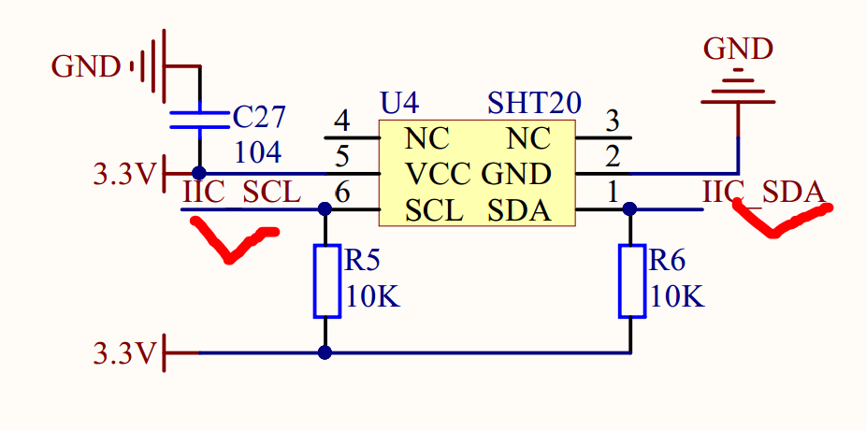

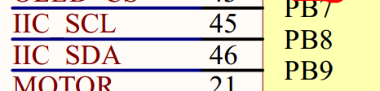

SCL:串行时钟

SDA:串行数据

与单片机连接方式：

SCL—PB8(IIC_SCL)

SDA—PB9(IIC_SDA)

SHT20接口：IIC接口—串行同步半双工

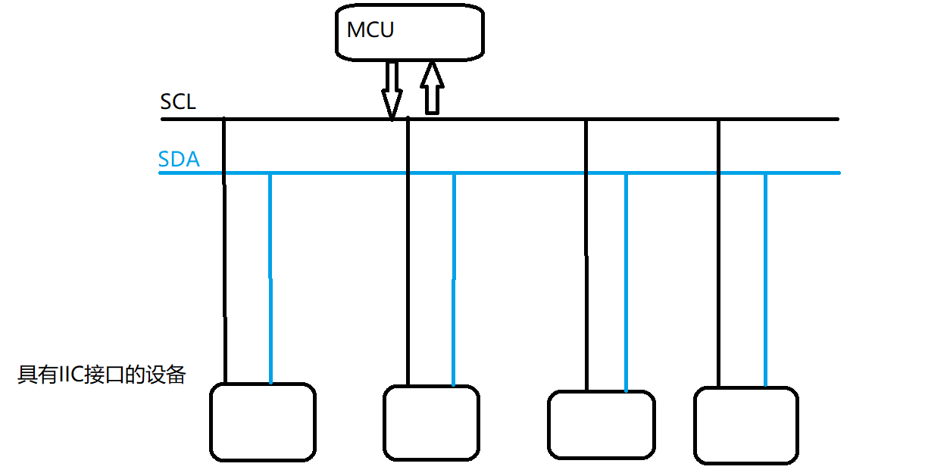

时钟：由MCU产生（SHT20不能产生时钟）

地址：具有IIC接口的设备，都有一个唯一设备地址（7位）

分辨率：精度，测量数据的准确度。

温度：12/14bit

湿度：8/12bit

时钟处于高电平的时候，保持稳定（传输数据）

时钟处于低电平的时候，采集数据

起始条件：

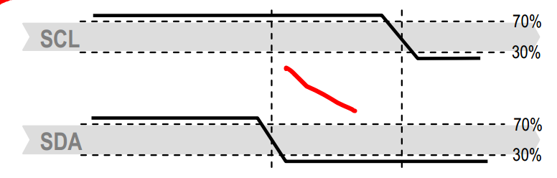

终止条件：

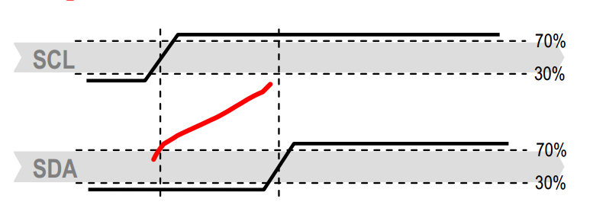

发送命令过程：

1. 发送从设备地址+方向位（读 R： ‘1’，写 W： ‘0’）
2. 如果正确接收地址+方向位，从设备发送ACK信号

如果没有正确接收地址+方向位，无应答

C.正确应答,发送命令

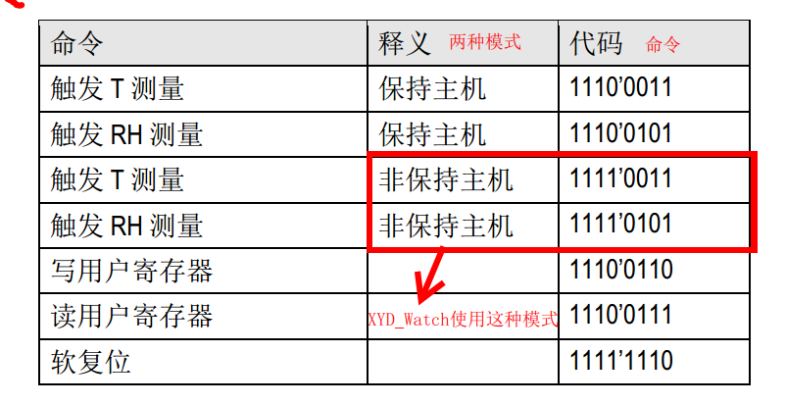

测量温度：1111 0011

测量湿度：1111 0101

用户寄存器：

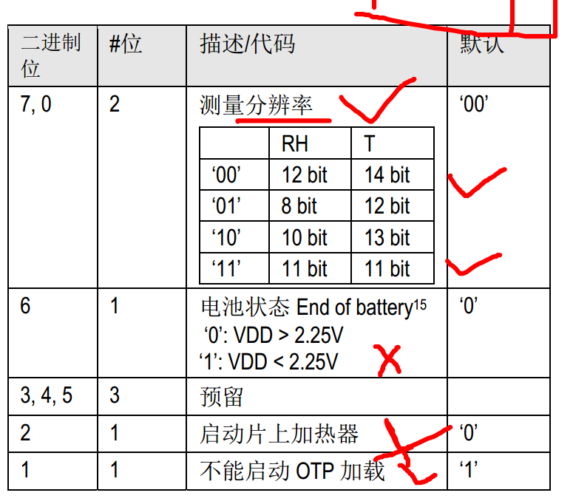

程序分析：

IIC.C

起始条件：

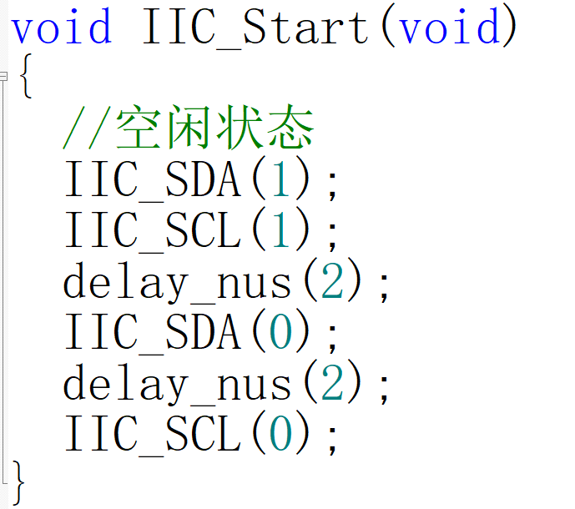

终止条件：

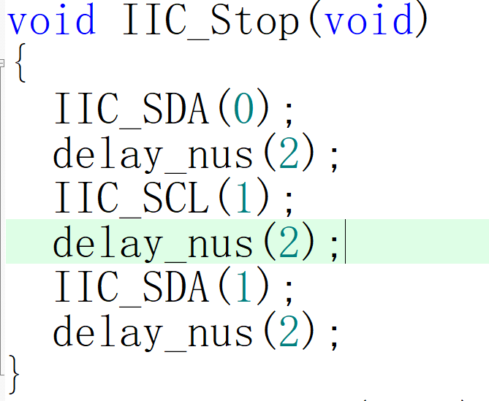

读数据：

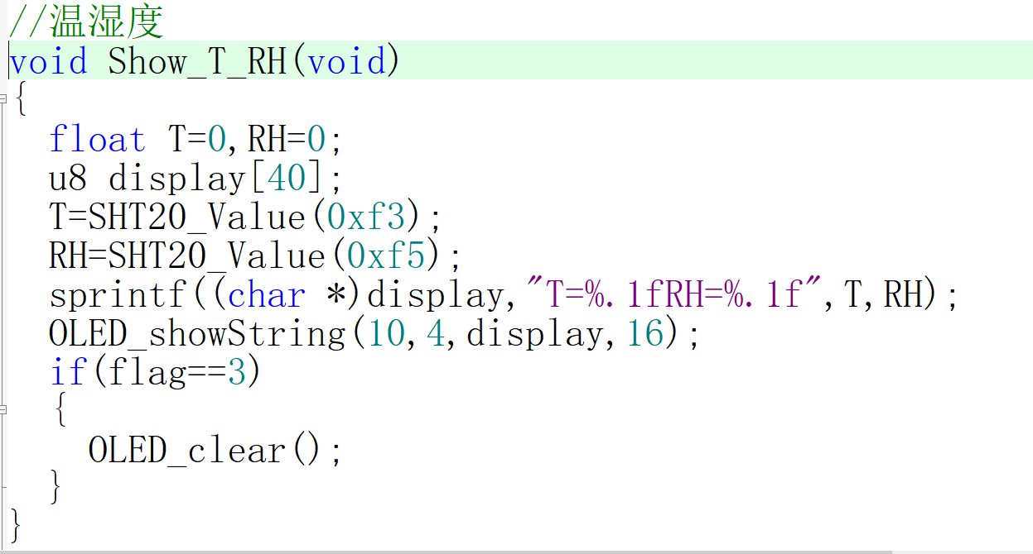

按键：使用了中断，一种硬件查询机制

